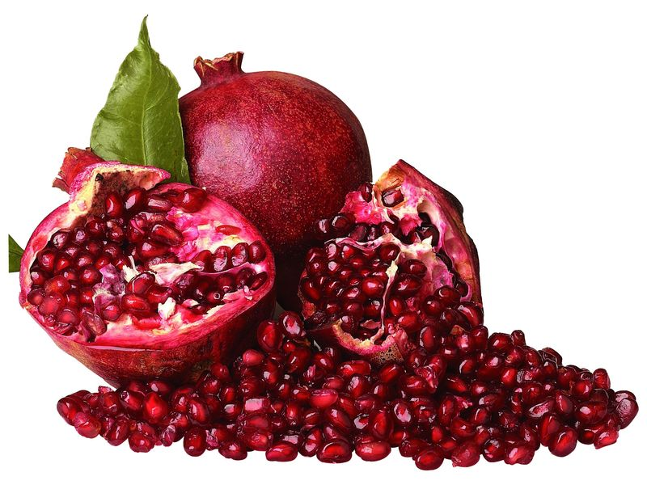
Jadłospis

Tydzień 22.10-26.10.2018r.
Dni/ Posiłki | Śniadanie | Obiad | Podwieczorek
Poniedziałek | I Śniadanie  Kanapka chleba żytniego z masłem, polędwicą sopocką i serkiem naturalnym Capressi  Rzodkiewka jako dodatek  Herbata lub Kakao  Alergeny: 1, 7  II Śniadanie  Banan, jabłko  Orzechy włoskie | Zupa pomidorowa z kaszą jaglaną  Panierowany filet z kurczaka  Ziemniaki  Mizeria  Kompot  Alergeny: 1, 3, 7, 9 | Galaretka
Wtorek | I Śniadanie  Kanapka chleba zwykłego z masłem, serkiem almette lub filetem z kurczaka  Ogórek zielony jako dodatek  Herbata lub mleko  Alergeny: 1, 7  II Śniadanie  Świeży sok marchew- banan- jabłko  Jabłko, winogrona | Rosół  Burgery z indyka  Ziołowe frytki  Sałata zielona z jogurtem naturalnym  Kompot  Alergeny: 1, 3, 7, 9 | Ciasto marchewkowe własnego wypieku  Inka na mleku  Alergeny: 1, 3, 7, 8
Środa | I Śniadanie  Kanapka chleba zwykłego z masłem, kiełbaski drobiowe, ketchup  Ogórek kwaszony jako dodatek  Herbata lub Inka na mleku  Alergeny: 1, 6, 7, 8  II Śniadanie  Kiwi, jabłko  Suszona żurawina | Zupa fasolowa  Racuchy z owocami  Sos truskawkowy  Kompot  Alergeny: 1, 3, 7, 9 | Owocowy pucharek z jogurtem naturalnym  Alergeny: 7
Czwartek | I Śniadanie  Chałka z masłem, miodem lub konfiturą truskawkową  Płatki kukurydziane lub mussli z bananem  Alergeny: 1, 3, 7  II Śniadanie  Świeży sok z mandarynki  Gruszka, pestki dyni | Krem z cukinii z grzankami  Risotto z kurczakiem  Kompot  Alergeny: 1, 7, 9 | Kanapka chleba żytniego z masłem, serem żółtym „Massdamer” i pomidorem  Alergeny: 1, 3, 7
Piątek | I Śniadanie  Kanapka chleba zwykłego z masłem, pastą jajeczną lub kiełbasą żytnią  Pomidor jako dodatek  Herbata lub Kakao  Alergeny: 1, 3, 7  II Śniadanie  Grejpfrut, jabłko  Pestki dyni | Zupa ogórkowa  Pulpety rybne  Kasza gryczana  Sałatka  Kompot  Alergeny: 1, 4, 7, 9 | Koktajl owocowy na maślance  Alergeny: 7

